Шаблон отчёта по лабораторной работе № 7

Команды безусловного и условного переходов в Nasm. Программирование ветвлений

Ван Сихэм Франклин О Нил Джон (Миша)

Содержание

# 1 Цель работы

Изучение команд условного и безусловного переходов. Приобретение навыков написания программ с использованием переходов. Знакомство с назначением и структурой файла листинга.

# 2 Порядок выполнения лабораторной работы

## 2.1 Реализация переходов в NASM

1. Создайте каталог для программам лабораторной работы No 7, перейдите в него и создайте файл lab7-1.asm:

mkdir ~/work/arch-pc/lab07  
cd ~/work/arch-pc/lab07  
touch lab7-1.asm

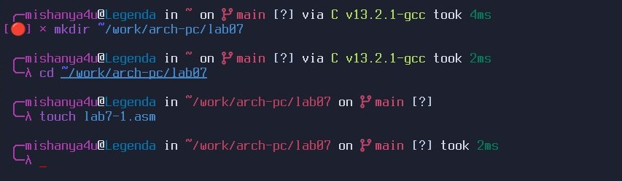

```Создание файл лаб7-1.asm

1. Инструкция jmp в NASM используется для реализации безусловных переходов. Рассмотрим пример программы с использованием инструкции jmp. Введите в файл lab7-1.asm текст программы из листинга 7.1.

**Листинг 7.1. Программа с использованием инструкции jmp**

%include 'in_out.asm' ; подключение внешнего файла  
  
SECTION .data  
 msg1: DB 'Сообщение No 1',0  
 msg2: DB 'Сообщение No 2',0  
 msg3: DB 'Сообщение No 3',0  
  
SECTION .text  
GLOBAL _start  
 _start:  
  
 jmp _label2  
   
 _label1:  
 mov eax, msg1 ; Вывод на экран строки  
 call sprintLF ; 'Сообщение No 1'  
  
 _label2:  
 mov eax, msg2 ; Вывод на экран строки  
 call sprintLF ; 'Сообщение No 2'  
  
 _label3:  
 mov eax, msg3 ; Вывод на экран строки  
 call sprintLF ; 'Сообщение No 3'  
  
 _end:  
 call quit ; вызов подпрограммы завершения

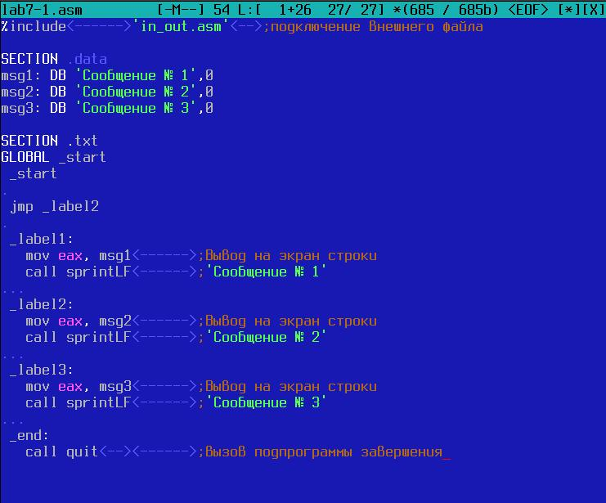

Листинг 7.1. Программа с использованием инструкции jmp в NASM

Создайте исполняемый файл и запустите его. Результат работы данной программы будет следующим:

user@dk4n31:~$ ./lab7-1  
сообщение №2   
сообщение №3  
user@dk4n31:~$

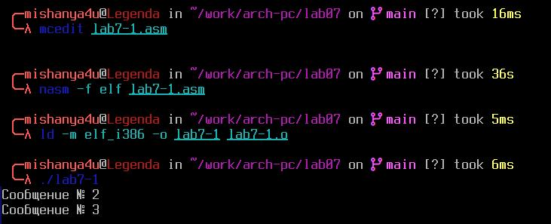

Результат работы данной программы

Таким образом, использование инструкции jmp _label2 меняет порядок исполнения инструкций и позволяет выполнить инструкции начиная с метки _label2, пропустив вывод первого сообщения. Инструкция jmp позволяет осуществлять переходы не только вперед но и назад. Изменим программу таким образом, чтобы она выводила сначала ‘Сообщение No 2’, потом ‘Сообщение No 1’ и завершала работу. Для этого в текст программы после вывода сообщения No 2 добавим инструкцию jmp с меткой _label1 (т.е. переход к инструкциям вывода сообщения No 1) и после вывода сообщения No 1 добавим инструкцию jmp с меткой _end (т.е. переход к инструкции call quit). Измените текст программы в соответствии с листингом 7.2.

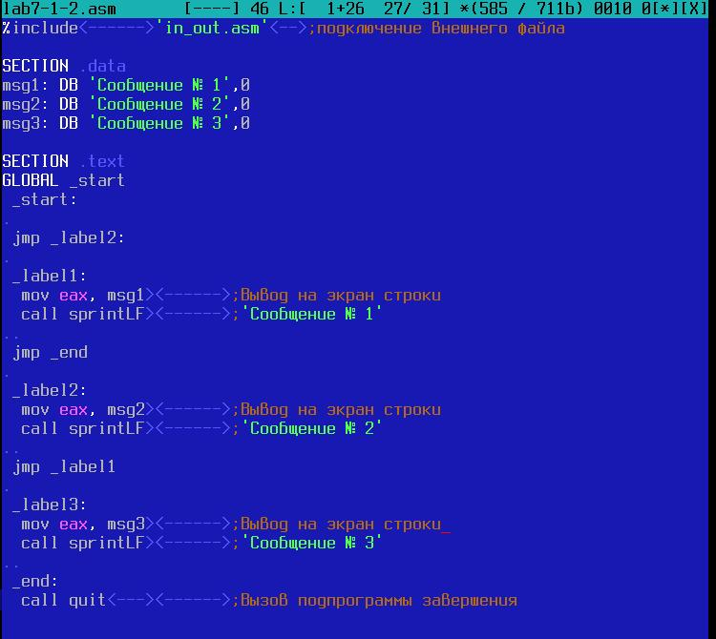

Программа чтобы выводила сначала ‘Сообщение No 2’, потом ‘Сообщение No 1’ и завершала работу

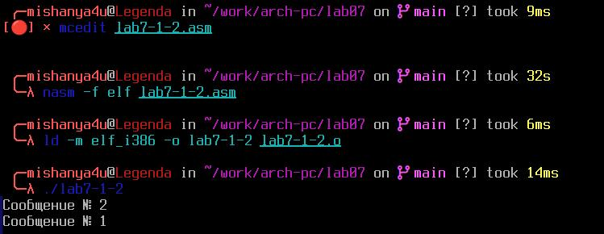

Результат программы чтобы выводила сначала ‘Сообщение No 2’, потом ‘Сообщение No 1’ и завершала работу

**Листинг 7.2. Программа с использованием инструкции jmp**

%include 'in_out.asm' ; подключение внешнего файла  
  
 SECTION .data  
 msg1: DB 'Сообщение No 1',0  
 msg2: DB 'Сообщение No 2',0  
 msg3: DB 'Сообщение No 3',0  
  
 SECTION .text  
 GLOBAL _start  
 _start:  
  
 jmp _label2  
   
 _label1:  
 mov eax, msg1 ; Вывод на экран строки  
 call sprintLF ; 'Сообщение No 1'  
 jmp _end  
  
 _label2:  
 mov eax, msg2 ; Вывод на экран строки  
 call sprintLF ; 'Сообщение No 2'  
 jmp _label1  
  
 _label3:  
 mov eax, msg3 ; Вывод на экран строки  
 call sprintLF ; 'Сообщение No 3'  
   
 _end:  
 call quit ; вызов подпрограммы завершения

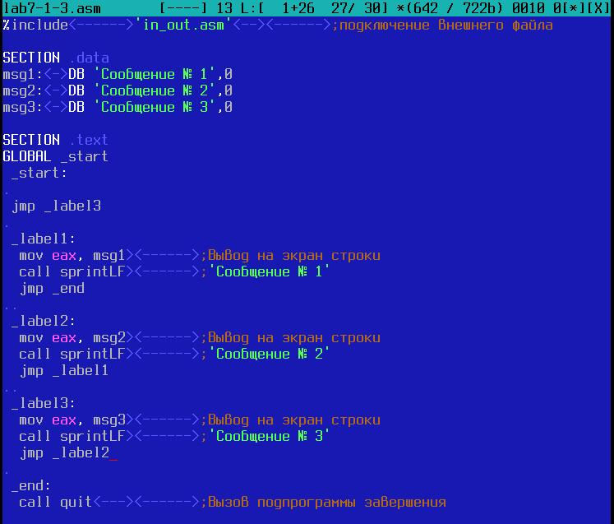

Листинг 7.2. Программа с использованием инструкции jmp

Создайте исполняемый файл и проверьте его работу. Измените текст программы добавив или изменив инструкции jmp, чтобы вывод программы был следующим:

user@dk4n31:~$ ./lab7-1  
Сообщение No 3  
Сообщение No 2  
Сообщение No 1  
user@dk4n31:~$

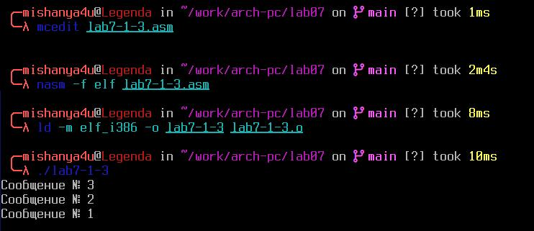

Результат Листинг 7.2. Программа с использованием инструкции jmp

1. Использование инструкции jmp приводит к переходу в любом случае. Однако, часто при написании программ необходимо использовать условные переходы, т.е. переход должен происходить если выполнено какое-либо условие. В качестве примера рассмотрим программу, которая определяет и выводит на экран наибольшую из 3 целочисленных переменных: A,B и C. Значения для A и C задаются в программе, значение B вводиться с клавиатуры.

Создайте файл lab7-2.asm в каталоге ~/work/arch-pc/lab07. Внимательно изучите текст программы из листинга 7.3 и введите в lab7-2.asm.

Создан файл lab7-2.asm

Создан файл lab7-2.asm

**Листинг 7.3. Программа, которая определяет и выводит на экран наибольшую из 3 целочисленных переменных: A,B и C.**

%include 'in_out.asm'  
  
section .data  
 msg1 db 'Введите B: ',0h  
 msg2 db "Наибольшее число: ",0h  
 A dd '20'  
 C dd '50'  
section .bss  
 max resb 10  
 B resb 10  
  
section .text  
global _start  
 _start:  
  
; ---------- Вывод сообщения 'Введите B: '  
 mov eax,msg1  
 call sprint  
  
; ---------- Ввод 'B'  
  
 mov ecx,B  
 mov edx,10  
 call sread  
  
; ---------- Преобразование 'B' из символа в число  
  
 mov eax,B  
 call atoi ; Вызов подпрограммы перевода символа в число  
 mov [B],eax ; запись преобразованного числа в 'B'  
  
; ---------- Записываем 'A' в переменную 'max'  
  
 mov ecx,[A] ; 'ecx = A'  
 mov [max],ecx ; 'max = A'  
  
; ---------- Сравниваем 'A' и 'С' (как символы)  
   
 cmp ecx,[C] ; Сравниваем 'A' и 'С'  
 jg check_B ; если 'A>C', то переход на метку 'check_B',  
  
 mov ecx,[C] ; иначе 'ecx = C'  
 mov [max],ecx ; 'max = C'  
  
; ---------- Преобразование 'max(A,C)' из символа в число  
  
 check_B:  
 mov eax,max  
 call atoi ; Вызов подпрограммы перевода символа в число  
 mov [max],eax ; запись преобразованного числа в `max`  
  
; ---------- Сравниваем 'max(A,C)' и 'B' (как числа)  
  
 mov ecx,[max]  
 cmp ecx,[B] ; Сравниваем 'max(A,C)' и 'B'  
 jg fin ; если 'max(A,C)>B', то переход на 'fin',  
 mov ecx,[B] ; иначе 'ecx = B'  
 mov [max],ecx  
  
 ; ---------- Вывод результата  
   
 fin:  
 mov eax, msg2  
 call sprint ; Вывод сообщения 'Наибольшее число: '  
 mov eax,[max]  
 call iprintLF ; Вывод 'max(A,B,C)'  
 call quit ; Выход

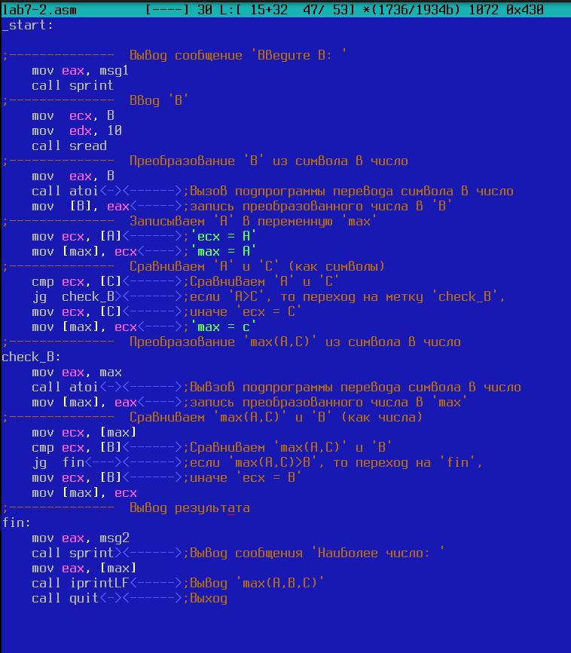

Листинг 7.3. Программа, которая определяет и выводит на экран наибольшую из 3 целочисленных переменных: A,B и C.

Создайте исполняемый файл и проверьте его работу для разных значений B. Обратите внимание, в данном примере переменные A и С сравниваются как символы, 0а переменная B и максимум из A и С как числа (для этого используется функция atoi преобразования символа в число). Это сделано для демонстрации того, как сравниваются данные. Данную программу можно упростить и сравнивать все 3 переменные как символы (т.е. не использовать функцию atoi). Однако если переменные преобразовать из символов числа, над ними можно корректно проводить арифметические операции.

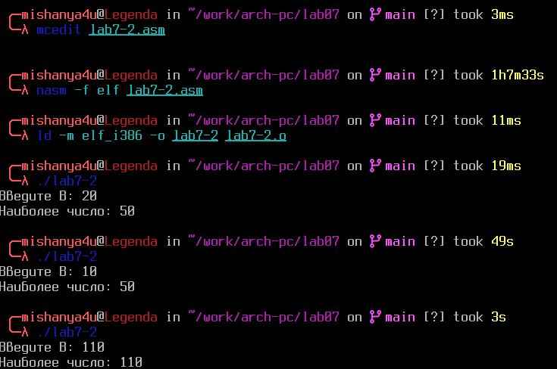

Результат программы, которая определяет и выводит на экран наибольшую из 3 целочисленных переменных: A,B и C.

## 2.2 Изучение структуры файлы листинга

1. Обычно nasm создаёт в результате ассемблирования только объектный файл. Получить файл листинга можно, указав ключ -l и задав имя файла листинга в командной строке. Создайте файл листинга для программы из файла lab7-2.asm

nasm -f elf -l lab7-2.lst lab7-2.asm

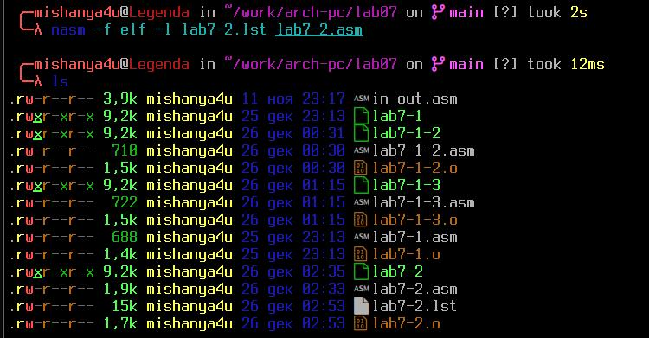

файл lab7-2.asm листинга создан

Откройте файл листинга lab7-2.lst с помощью любого текстового редактора, например mcedit:

mcedit lab7-2.lst

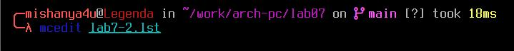

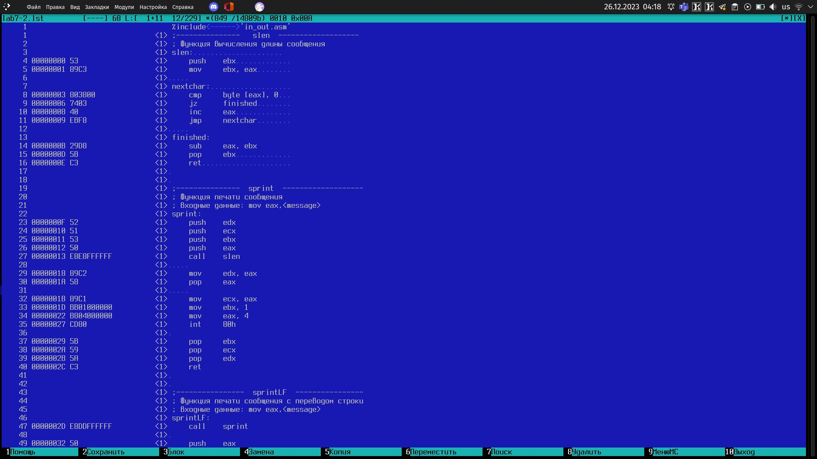

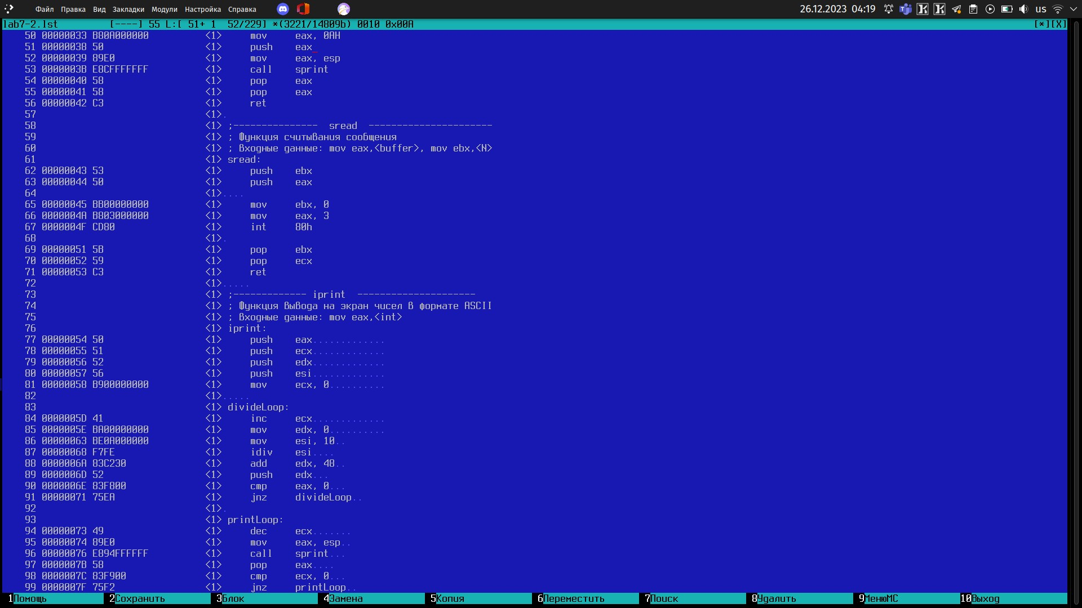

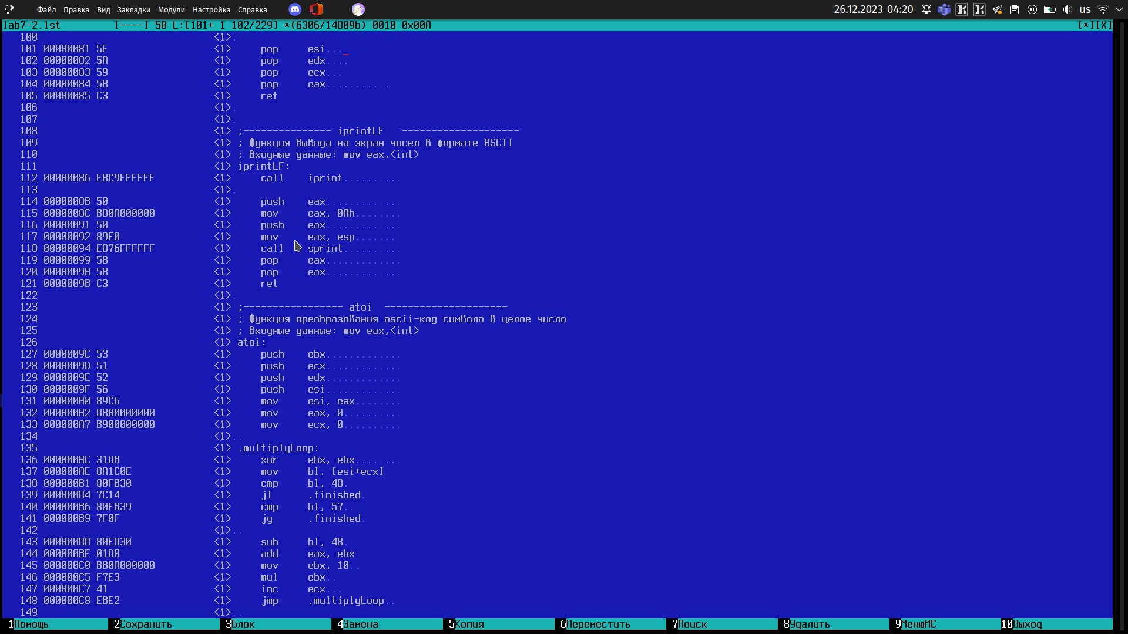

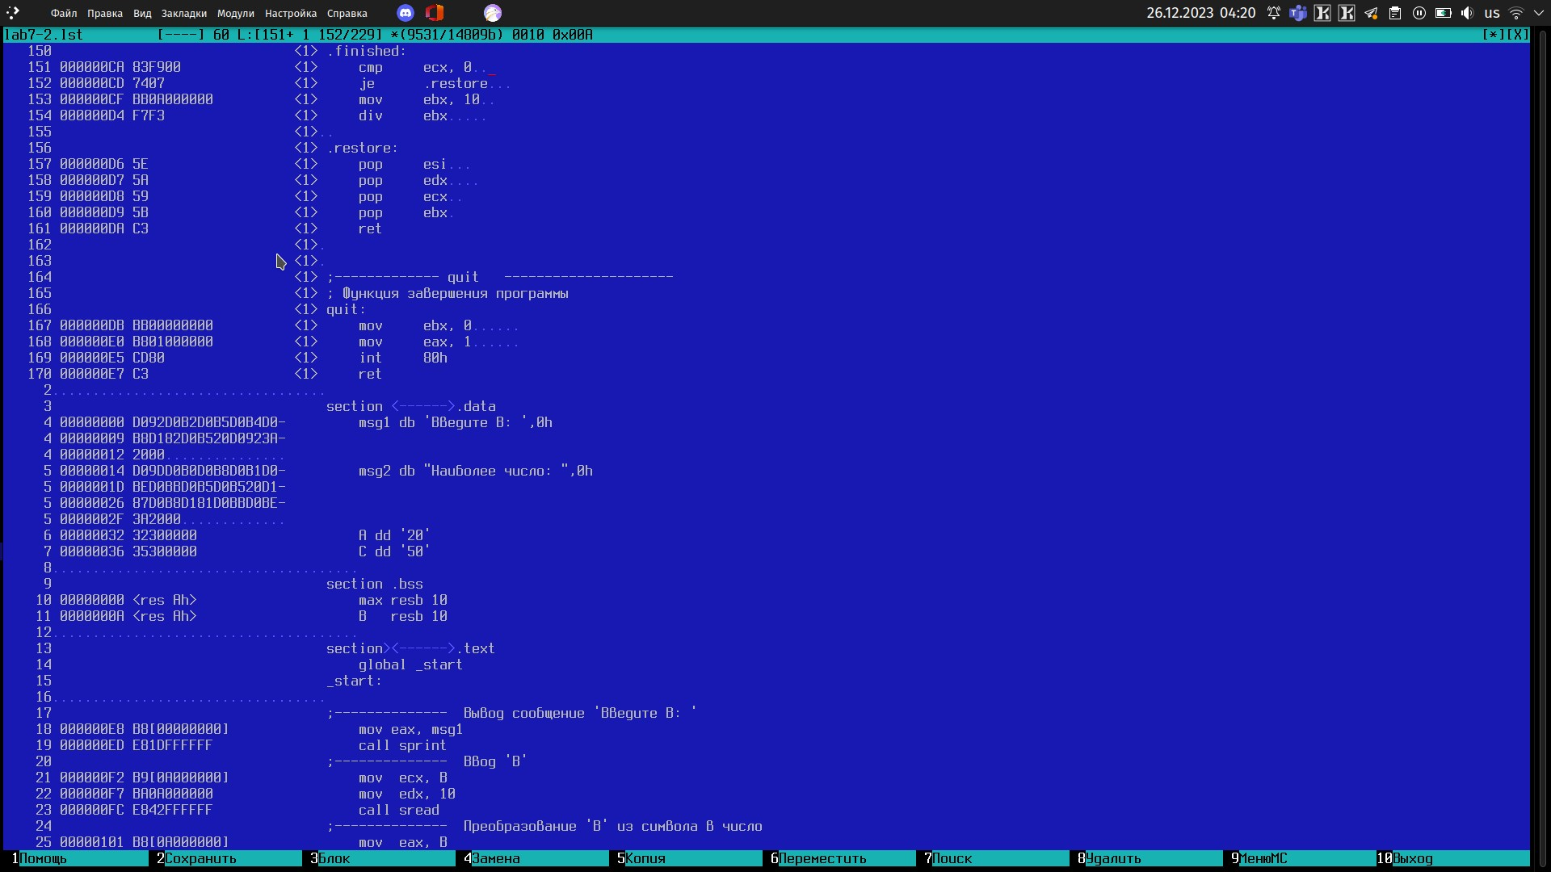

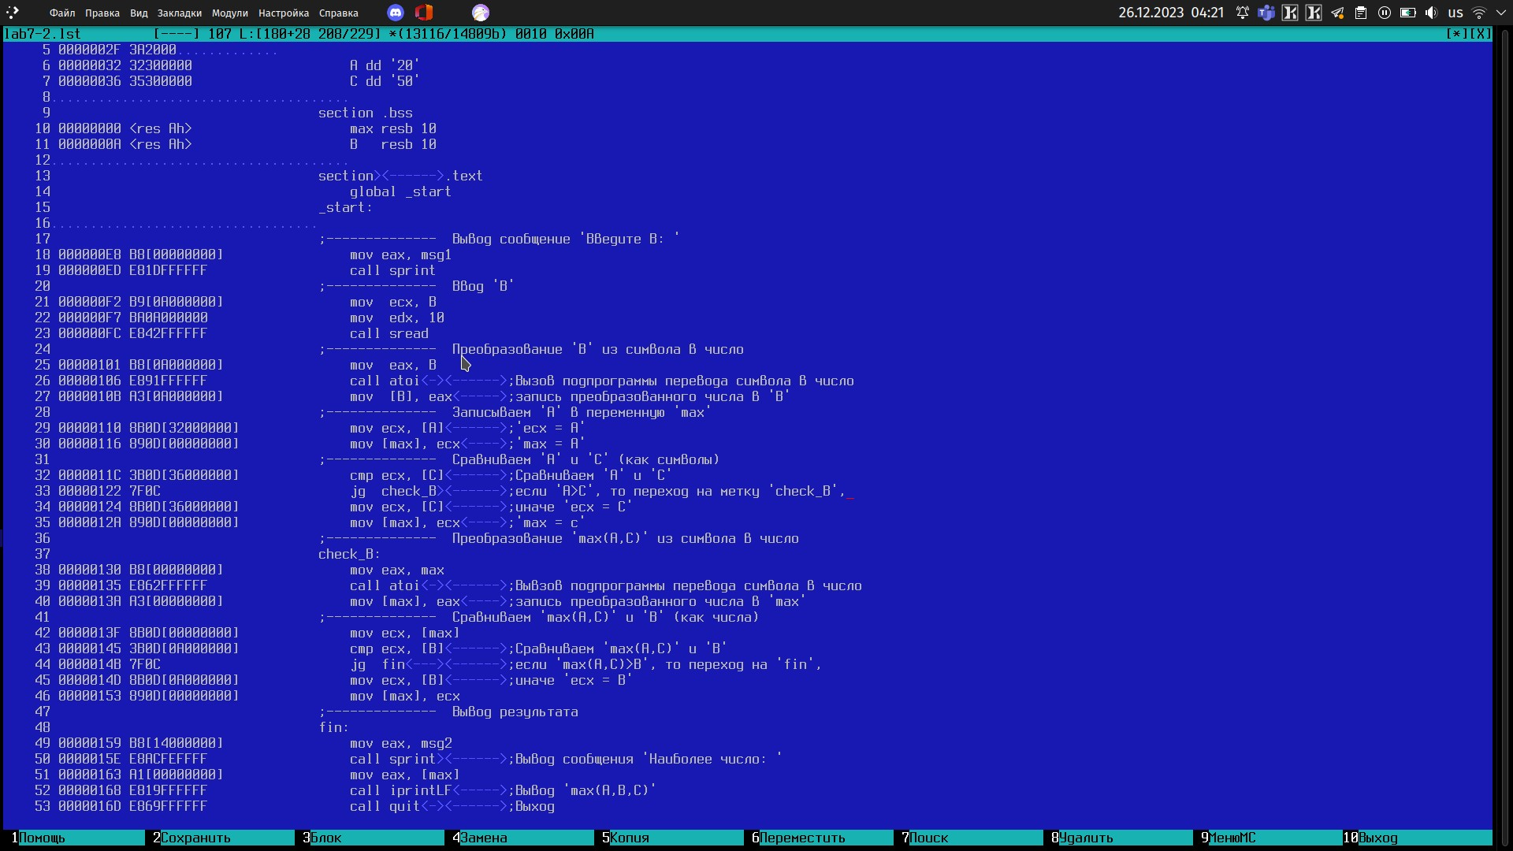

файл листинга lab7-2.lst

Внимательно ознакомиться с его форматом и содержимым. Подробно объяснить содержи- мое трёх строк файла листинга по выбору.

* 127 строка:

1. **0000009C** - адрес
2. **53** - машинный код
3. **push ebx** - используется для помещения значения регистра EBX на вершину стека. Когда происходит операция push, значение регистра EBX сохраняется на вершине стека, а указатель стека увеличивается на размер одного элемента (обычно 4 байта для 32-битной архитектуры).

* 128 строка:

1. **0000009D** - адрес
2. **51** - машинный код
3. **push ecx** - используется для помещения значения регистра EBX на вершину стека. Когда происходит операция push, значение регистра EBX сохраняется на вершине стека, а указатель стека увеличивается на размер одного элемента (обычно 4 байта для 32-битной архитектуры).

* 129 строка:

1. **0000009E** - адрес
2. **52** - машинный код
3. **push edx** - используется для помещения значения регистра EBX на вершину стека. Когда происходит операция push, значение регистра EBX сохраняется на вершине стека, а указатель стека увеличивается на размер одного элемента (обычно 4 байта для 32-битной архитектуры).



3 строки которые выбраны

Откройте файл с программой lab7-2.asm и в любой инструкции с двумя операндами удалить один операнд.

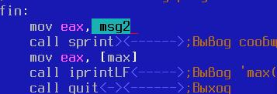

один операнд который будет удалён

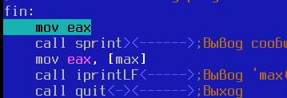

один операнд который удалён

Выполните трансляцию с получением файла листинга:

nasm -f elf -l lab7-2.lst lab7-2.asm

Какие выходные файлы создаются в этом случае? Что добавляется в листинге?

В этот раз lab7-2.o не был создан только lab7-2.lst. В листинге пишет что появился сбой: недопустимая комбинация кода операции и операндов

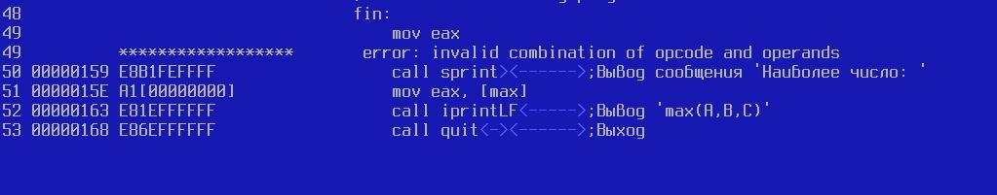

Сбой в листинге

# 3 Задание для самостоятельной работы

1. Напишите программу нахождения наименьшей из 3 целочисленных переменных a,b и с. Значения переменных выбрать из табл. 7.5 в соответствии с вариантом, полученным при выполнении лабораторной работы No 7. Создайте исполняемый файл и проверьте его работу.

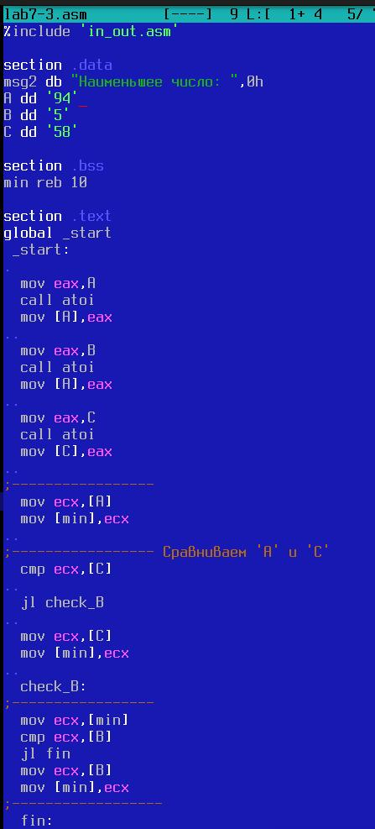

Программа для самой-работы выбран из табл. 7.5

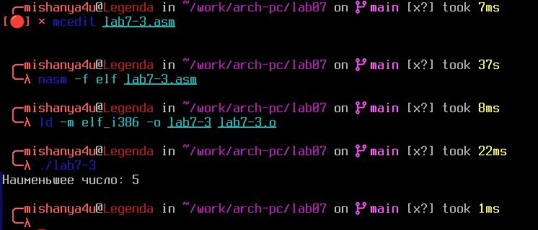

Результат программы для самой-работы выбран из табл. 7.5

1. Напишите программу, которая для введенных с клавиатуры значений x и a вычисляет значение заданной функции f(x) и выводит результат вычислений. Вид функции f(x) выбрать из таблицы 7.6 вариантов заданий в соответствии с вариантом, полученным при выполнении лабораторной работы No 7. Создайте исполняемый файл и проверьте его работу для значений x и a из 7.6.

%include 'in_out.asm'  
  
section .data  
msg1 DB 'Введите x: ',0h  
msg2 DB 'Введите a: ',0h  
msg3: DB 'Ответ: ',0h  
  
section .bss  
 x: RESB 80  
 a: RESB 80  
 r: RESB 80  
  
section .text  
global _start  
 _start:  
 mov eax,msg1  
 call sprint  
  
 mov ecx,x  
 mov edx,80  
 call sread  
  
 mov eax,x  
 call atoi  
 mov [x],eax  
   
 mov eax,msg2  
 call sprint  
   
 mov ecx,a  
 mov edx,80  
 call sread  
   
 mov eax,a  
 call atoi  
 mov [a],eax  
   
 mov eax, [x]  
 cmp eax, 3  
 je x_ravno_3  
   
 mov eax, [a]  
 add eax, 1  
 jmp res  
   
 x_ravno_3:  
 mov eax, [x]  
 imul eax,3  
   
 res:  
 mov [r],eax  
   
 fin:  
 mov eax,msg3  
 call sprint  
 mov eax,[r]  
 call iprintLF  
 call quit

# 4 Заключение

Теперь могу сказать, что умею создавать программы на ассемблере, которые могут принимать различные решения в зависимости от условий.